Orden de domiciliación de adeudo directo SEPA
Nombre del acreedor: ESYDE DOGESPORT SL CIF: B90420605
Dirección: C/ ESCARPIA 90 POLÍGONO STORE
Código postal - Población – Provincia: 41008 – SEVILLA – SEVILLA País: ESPAÑA

Mediante la firma de esta orden de domiciliación, el deudor autoriza al acreedor a enviar instrucciones a la entidad del deudor para adeudar su cuenta y a la entidad para efectuar los adeudos en su cuenta siguiendo las instrucciones del acreedor.

Nombre del alumno (si es distinto al del deudor) |  |  |  | N.I.F.
Correo electrónico |  | Nombre del deudor/es (titular/es de la cuenta de cargo)
Dirección del deudor/es |  |  |  | Código postal
Número de cuenta - IBAN |  |  |  | SWIFT BIC
Población |  | Provincia |  | País del deudor

TODOS LOS CAMPOS HAN DE SER CUMPLIMENTADOS OBLIGATORIAMENTE. UNA VEZ FIRMADA ESTA ORDEN DE DOMICILIACIÓN DEBE SER ENVIADA AL ACREEDOR PARA SU CUSTODIA.

DOMICILIACIÓN BANCARIA. Entre los días 8 y 10 de cada mes
INSCRIPCIÓN | MATRÍCULA | NOVIEMBRE | DICIEMBRE | FEBRERO | MARZO | PON X  Marque aquí
Alumnos y exalumnos de ESYDE (1.650€) | 500€  (Justificante de pago a través de este documento, matrícula ya abonada en web) | 270€ | 270€ | 270€ | 340€
Alumnos externos  Antes del 31 de Agosto (1.950€) | 500€  (Justificante de pago a través de este documento, matrícula ya abonada en web) | 350€ | 350€ | 350€ | 400€
Alumnos externos  Después del 31 de Agosto (2.250€) | 500€  (Justificante de pago a través de este documento, matrícula ya abonada en web) | 400€ | 400€ | 400€ | 550€

- En caso de que se generasen gastos bancarios originados por la devolución de recibos deberán ser abonados por el deudor.

FOTO DE SU D.N.I. PARTE DELANTERA: Dele al botón derecho sobre la imagen - Cambiar imagen

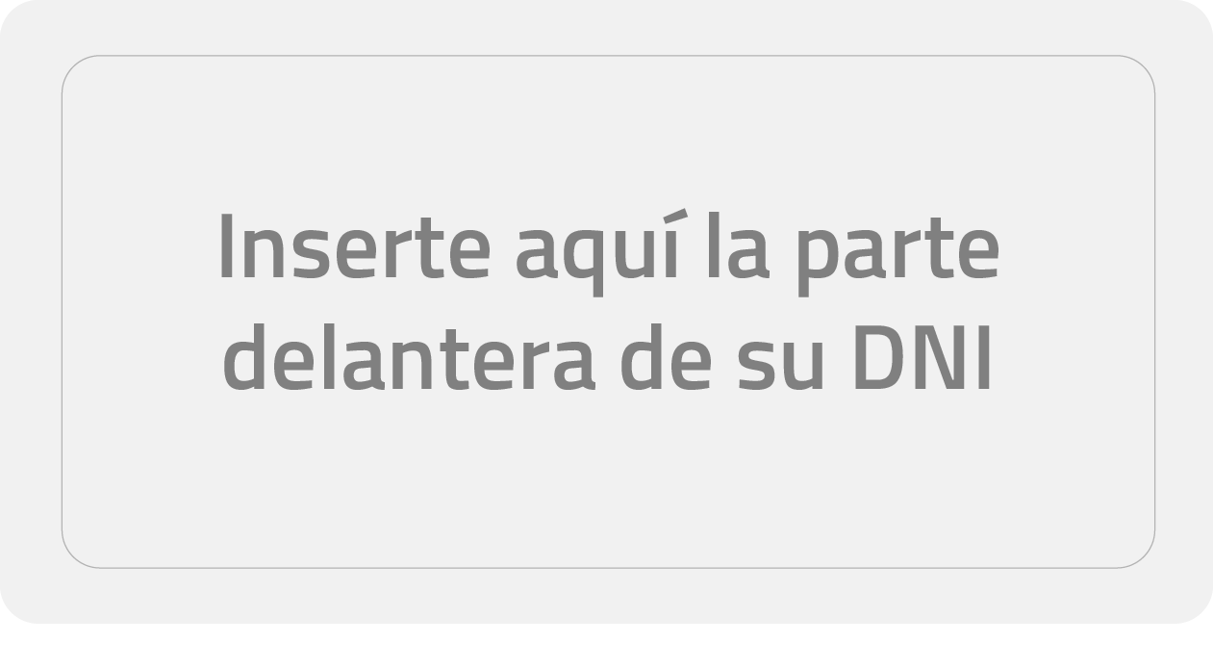

FOTO DE SU D.N.I. PARTE TRASERA: Dele al botón derecho sobre la imagen - Cambiar imagen

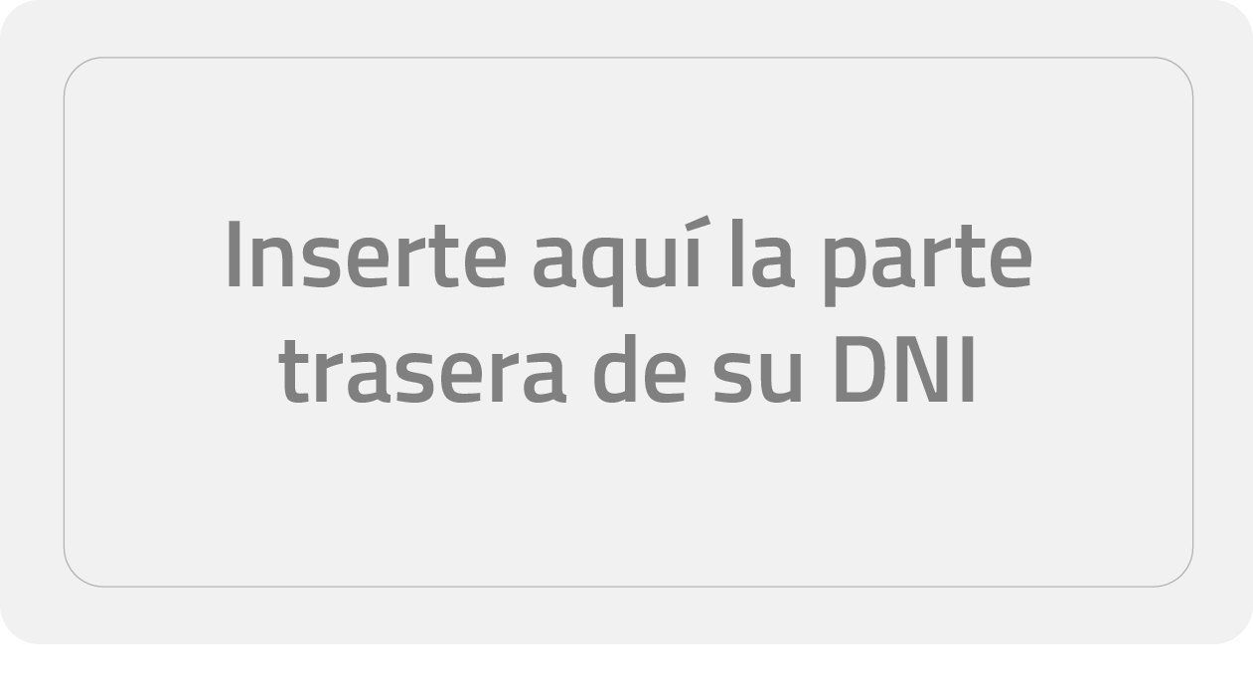
ADJUNTE CERTIFICADO BANCARIO DE TITULARIDAD: Dele al botón derecho sobre la imagen - Cambiar imagen

Información básica sobre Protección de datos
- Responsable: ESYDE DOGESPORT S.L.
- Finalidad: Prestar los servicios solicitados y enviar comunicaciones comerciales vía electrónica.
- Legitimación: Ejecución de un contrato, interés legítimo del responsable.
- Destinatarios: Están previstas cesiones de datos a: Agencia Tributaria, Entidades financieras, Proveedor MailChimp, Empresas de recobro, Redes sociales.
- Derechos: Tiene derecho a acceder, rectificar y suprimir los datos, así como otros derechos, indicados en la información adicional, que puede ejercer dirigiéndose a la dirección del responsable del tratamiento.
- Procedencia: Del propio interesado.
- Información adicional: enviando un correo al mail administracion@dogesport.com.

en ...........................a ........ de ..................... de 202…
El deudor: El centro:

